本教程提供一个Eclipse IDE的练习插件，可以非常方便地下载练习代码。

安装IDE练习插件

启动Eclipse，选择菜单“Help”-“Install New Software...”，在打开的对话框中：

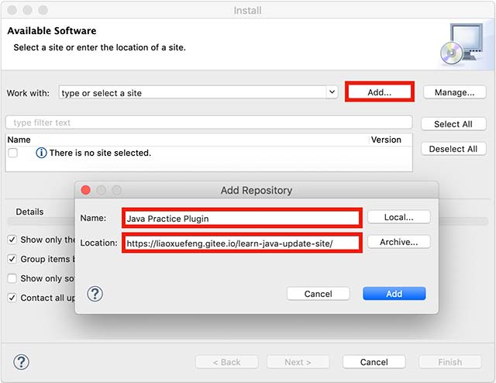

点击“Add”，对Name填写一个任意的名称，例如“Java Practice Plugin”，对于Location，填入https://liaoxuefeng.gitee.io/learn-java-update-site/，然后点击“Add”添加：

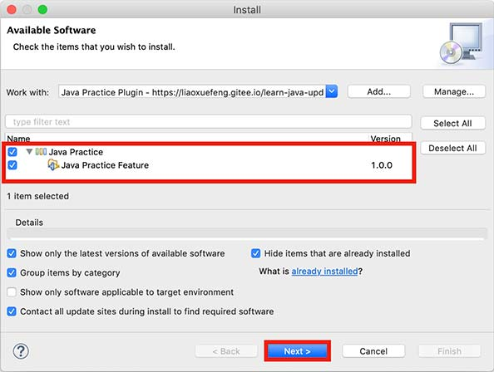

在列表中选中“Java Practice Feature”，然后点击“Next”安装。

在安装过程中，由于插件代码没有数字签名，所以会弹出一个警告：

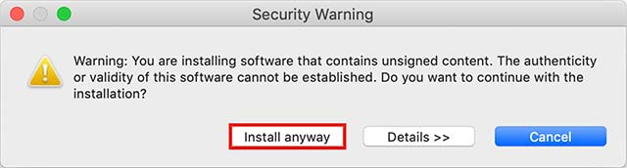

选择“Install anyway”继续安装，安装成功后，根据提示重启Eclipse即可。

重启Eclipse后，选择菜单“Window”-“Show View”-“Other...”：

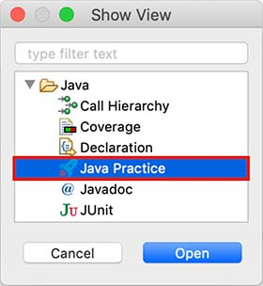

在弹出的对话框中选择“Java”-“Java Practice”，然后点击“Open”，即可在Eclipse中看到Java Practice插件：

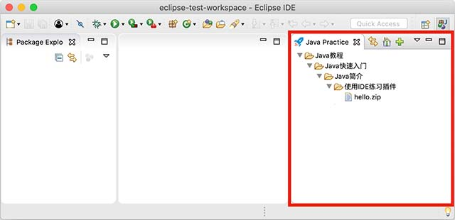

导入练习

在“Java Practice”面板中，双击hello.zip，按照提示导入工程，即可直接下载并导入到Eclipse中：

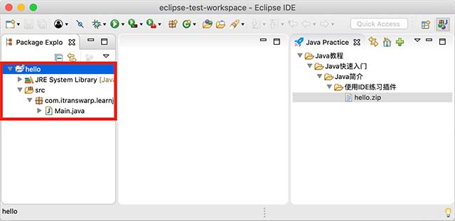

是不是非常方便？